HƯỚNG DẪN THIẾT LẬP CHẾ ĐỘ CHẠY MACRO

I. HƯỚNG DẪN THIẾT LẬP MACRO TRONG EXCEL 2003
1. Đặt mức độ bảo mật trong Excel 2003: cách đặt mức độ bảo mật:
Mở bất kỳ cửa sổ Excel, từ menu vào View > Toolbars > Visual Basic

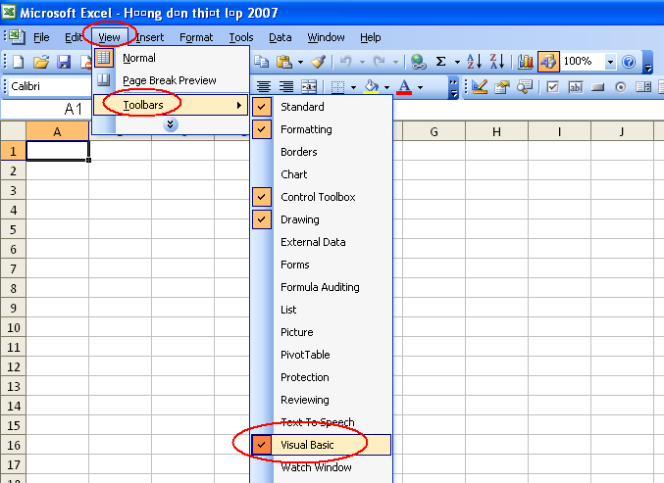

Xuất hiện thanh công cụ Visual Basic
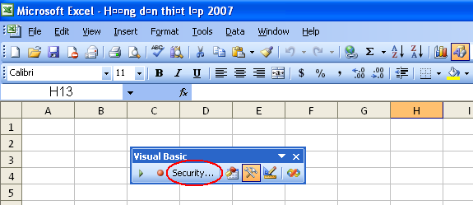

Từ thanh công cụ Visual Basic, click vào nút Security..., hình trên.

Làm xuất hiện cửa sổ Security, trong cửa sổ Security click vào thẻ cửa sổ Security Level, đánh dấu chọn vào Medium ……. và nhấn nút OK như hình.
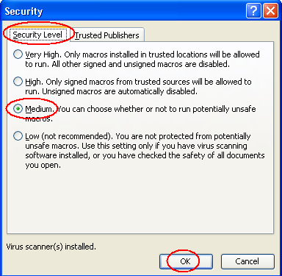

Từ menu nhấn vào nút Save (để lưu chế độ thiết lập), xong nhấn vào nút Close để đóng File, xem hình.
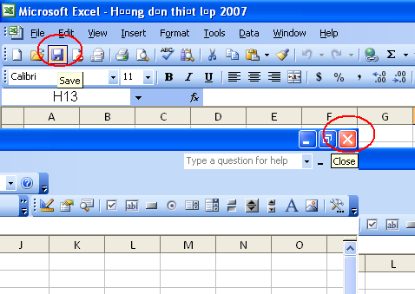

Kể từ đây khi mở bất kỳ 1 File nào có chứa Macro nó sẽ chạy Macro và xuất hiện cửa sổ Security Warning, nhấn vào nút Enable Macros để tiếp tục chạy Macro và mở File.

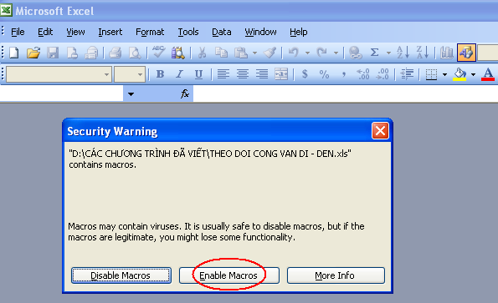

Cửa sổ đã được mở.

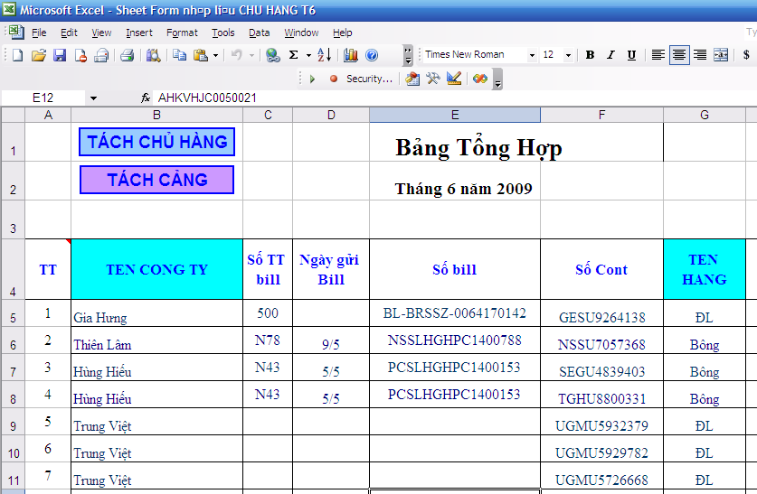

II. HƯỚNG DẪN THIẾT LẬP MACRO TRONG EXCEL 2007

Click vào nút Option, xong nhấn vào nút Excel Option, xem hình.

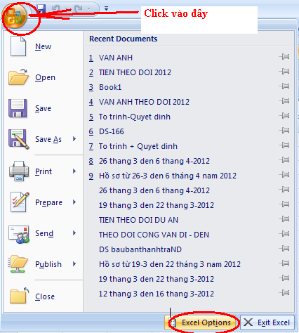

Làm xuất hiện cửa sổ Excel Option, nhấn vào nút Popular sẽ xuất hiện khung bên phải cà đánh dấu chọn vào 4 Mục và nhấn nút OK, xem hình.

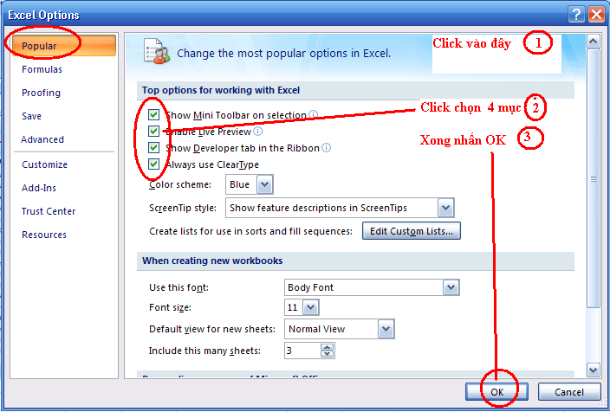
Lưu ý: Khi đánh dấu chọn vào mục Show Developer tab on the Ribbon mục đích là để hiện thẻ Developer trên thanh Ribbon, xem hình.

Tiếp theo click vào thẻ Developer và click vào Macro Security sẽ làm xuất hiện cửa sổ Trust Center, trong cửa sổ Trust Center click vào nút Macro Sestings và vào khung bên phải đánh dấu chọn vào Enable all macros (not……….run) và đánh dấu chọn vào Trust addess to the VBA project model xong nhấn nút OK và lưu File
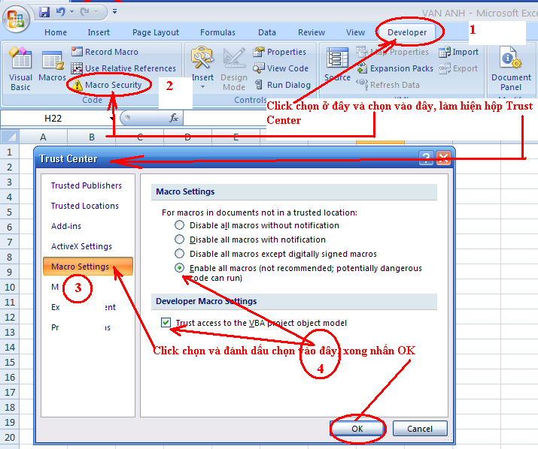

Vậy là hoàn tất. Kể từ đây khi mở bất kỳ 1 File nào có chứa Macro nó sẽ chạy Macro và xuất hiện cửa sổ Security Warning, nhấn vào nút Enable Macros để tiếp tục chạy Macro và mở File.

III. HƯỚNG DẪN THIẾT LẬP MACRO TRONG EXCEL 2010:

Trên menu chọn File và sau đó chọn Options, trong khung bên trái Chọn Customize Ribbon, và click vào Developer ở phía bên phải của hộp thoại, xong nhấn nút OK, sẽ trở về giao diện bảng tính, lúc này trên menu bên phải sẽ xuất hiện thẻ Developer, Click vào thẻ Developer thấy như hình.
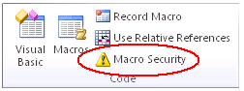

Click vào nút tam giác màu vàng có dấu chấm than màu đen “Macro Security”, sxuất hiện hộp thoại Macro Settings, Click chọn vào Enable all macros (not recommended; potentially dangerous code can run), xong nhấn nút OK và lưu File.
Bây giờ mở File theo dõi công văn đi và đến và click vào nút Enable Macros, Form sẽ hiên ra.

